# МІНІСТЕРСТВО ОСВІТИ І НАУКИ НАЦІОНАЛЬНИЙ УНІВЕРСИТЕТ «ЛЬВІВСЬКА ПОЛІТЕХНІКА»



## Лабораторна робота №1

## З дисципліни «Організація баз даних та знань»

***Виконав:***

*студент групи КН-210*

*Черещук Любомир*

***Перевірив:***

*Кандидат тех. наук, ст. викладач Мельникова Н. І.*

Львів – 2020

**Тема:** Проектування баз даних

**Мета:** Визначити предметну область бази даних, визначити об’єкти, що підлягають представленню в базі даних, побудувати формалізований опис об’єктів, визначити первинні та зовнішні ключі, побудувати контекстну діаграму предметної області.

## Хід роботи

В якості предметної області для бази даних оберемо задачу продаж спортивного спорядження.

В базі даних буде зберігатися інформація про такі об’єкти:

* Користувач
* Спорядження
* Категорія спорядження
* Бренд спорядження
* Тип спорядження
* Замовлення

Об’єкт «Користувач» складається з імені, прізвища, телефону, електронної адреси . Об’єкт «Спорядження» складається з імені, ціни , опису та детальної інформації. Об’єкт «Категорія спорядження» складається з імені. Об’єкт «Бренд спорядження» складається з імені та країни. Об’єкт «Тип спорядження» складається з імені. Об’єкт «Замовлення» складається з часу замовлення, способу оплати та інформації про покупця. Крім цього, потрібно створити додаткові таблиці для зберігання додаткової інформації та виконання вимог нормалізації бази даних.

Створимо такі 7 таблиць:

1. User – для зберігання даних про користувача
2. Equipment – для зберігання даних про спорядження
3. Category – для зберігання даних про категорію спорядження
4. Brand – для зберігання даних про бренд спорядження
5. Type – для зберігання даних про тип спорядження
6. Order – для зберігання даних про замовлення
7. Equipment_Order - для зв’язку типу багато до багатьох між спорядженням та замовленням
8. Equipment_information – для зв’язку типу багато до багатьох до багатьох між брендом, категорією та типом спорядження. Крім цього ця таблиця відноситься як один до багатьох з спорядженням.

Усі залежності між відношеннями, атрибути цих відношень, а також первинні і зовнішні ключі відображені на діаграмі cутність-зв’язок нижче.

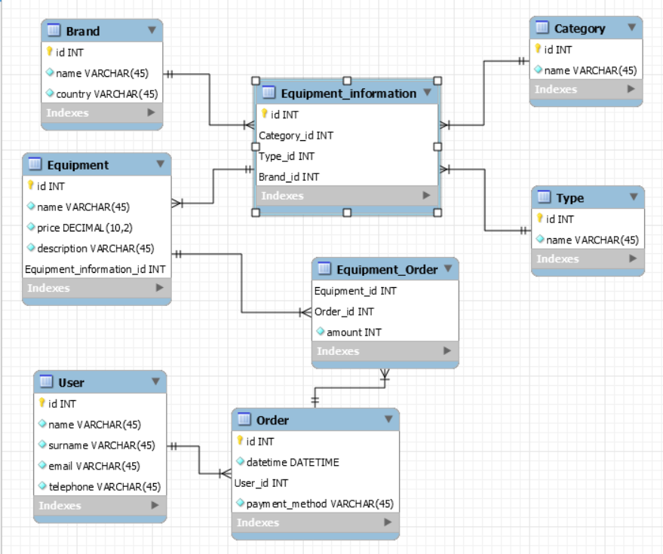

**Висновок:** в цій лабораторній роботі я навчився проектувати бази даних**,** визначати предметну область бази даних, визначати об’єкти, що підлягають представленню в базі даних, будувати формалізований опис об’єктів, визначати первинні та зовнішні ключі, будувати контекстну діаграму предметної області.